**ИНФОРМАЦИЯ**

**из Базы данных инвестиционных площадок, расположенных   
на территории муниципального образования Свердловской области**

|  |  |  |  |  |  |  |  |  |  |  |  |  |  |
| --- | --- | --- | --- | --- | --- | --- | --- | --- | --- | --- | --- | --- | --- |
| № п/п | Наименование объекта, наименование здания/сооружения, адрес | Площадь, кв. м.  Этажность (высота этажа), строительный материал, степень износа | Вид собственности | Вид разрешенного использования | Межевание | Вид инфраструктуры | | | | | Подъездные пути (наличие/отсутствие), вид покрытия | Строения (сооружения) | Дата занесения (обновления) информации по объекту |
| Газ  (есть/нет) | Теплоснабжение  (есть/нет) | Электроэнергия  (есть/нет) | Водоснабжение  (есть/нет) | Водоотведение  (есть/нет) |
| 1 | 2 | 3 | 4 | 5 | 6 | 7 | 8 | 9 | 10 | 11 | 12 | 13 | 14 |
| 1. | земельный участок с разрешенным использованием: магазины, с кадастровым номером 66:31:2201003:922, общей площадью 265,00 кв.м., адрес: Свердловская область, Шалинский городской округ, поселок городского типа Шаля, улица Орджоникидзе, № 3Б | 265 | Государственная не разграниченная | магазины | проведено | нет | Есть возможность | Есть возможность | Есть возможность | нет | наличие | нет | 09.01.2024 |
| 2. | земельный участок с разрешенным использованием: малоэтажная многоквартирная жилая застройка, с кадастровым номером 66:31:2201008:1600, общей площадью 4075,00 кв.м., адрес: Свердловская область, Шалинский городской округ, поселок городского типа Шаля, улица Ленина, земельный участок № 53 | 4075 | Государственная не разграниченная | малоэтажная многоквартирная жилая застройка | проведено | нет | Есть возможность | Есть возможность | Есть возможность | Есть возможность | наличие | нет | 10.01.2024 |
| 3 | земельный участок с разрешенным использованием: малоэтажная многоквартирная жилая застройка, с кадастровым номером 66:31:2201008:1602, общей площадью 2308,00 кв.м., адрес: Свердловская область, Шалинский городской округ, поселок городского типа Шаля, улица Ленина, земельный участок № 55 | 2308 | Государственная не разграниченная | малоэтажная многоквартирная жилая застройка | проведено | нет | Есть возможность | Есть возможность | Есть возможность | Есть возможность | наличие | нет | 10.01.2024 |
| 4 | земельный участок с разрешенным использованием: склад, с кадастровым номером 66:31:2201004:1400, общей площадью 200,00 кв.м., адрес: Свердловская область, Шалинский городской округ, поселок городского типа Шаля, улица Строителей, № 14Л | 200 | Государственная не разграниченная | склад | проведено | нет | нет | нет | нет | нет | наличие | нет | 10.01.2024 |
| 5 | земельный участок с разрешенным использованием: сельскохозяйственное использование, с кадастровым номером 66:31:0103003:801, общей площадью 29 788 кв.м., адрес: Свердловская область, Шалинский городской округ, поселок Сабик | 29 788 | государственная не разграниченная | сельскохозяйственное использование | проведено | нет | нет | нет | нет | нет | наличие | нет | 13.06.2024 |

Земельный участок № 1

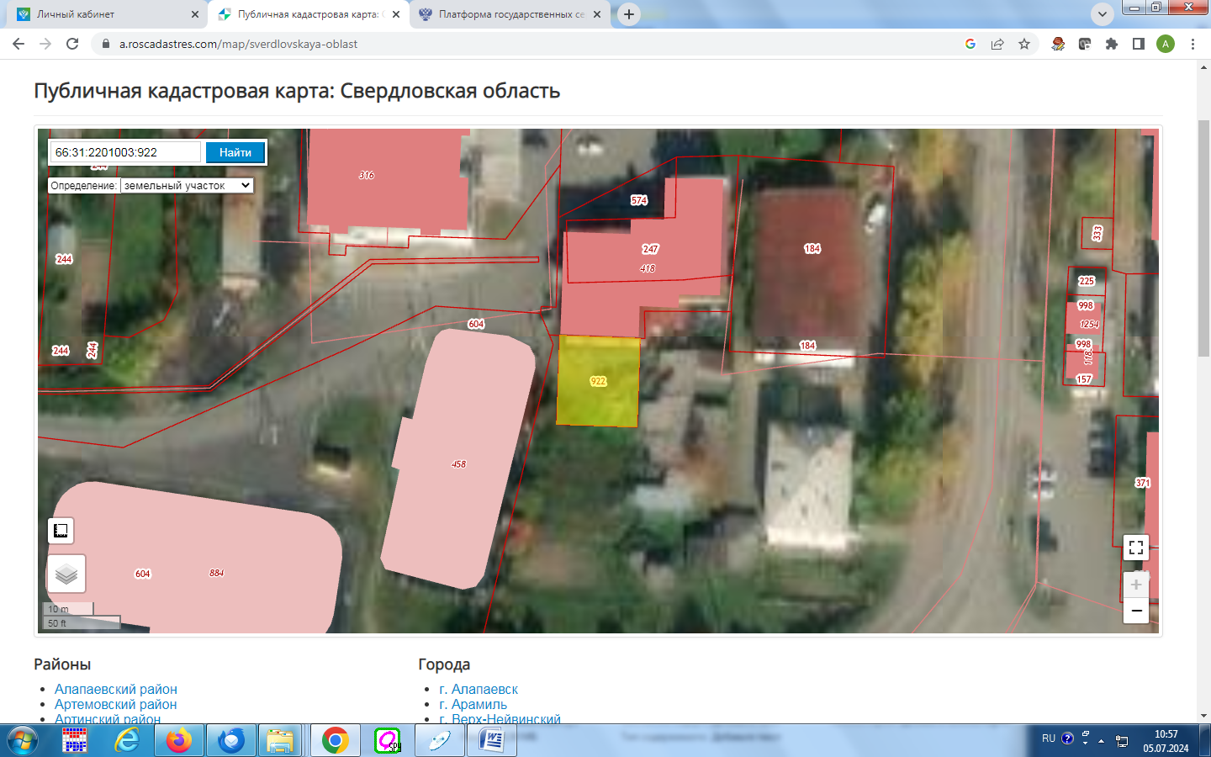

Земельный участок № 2

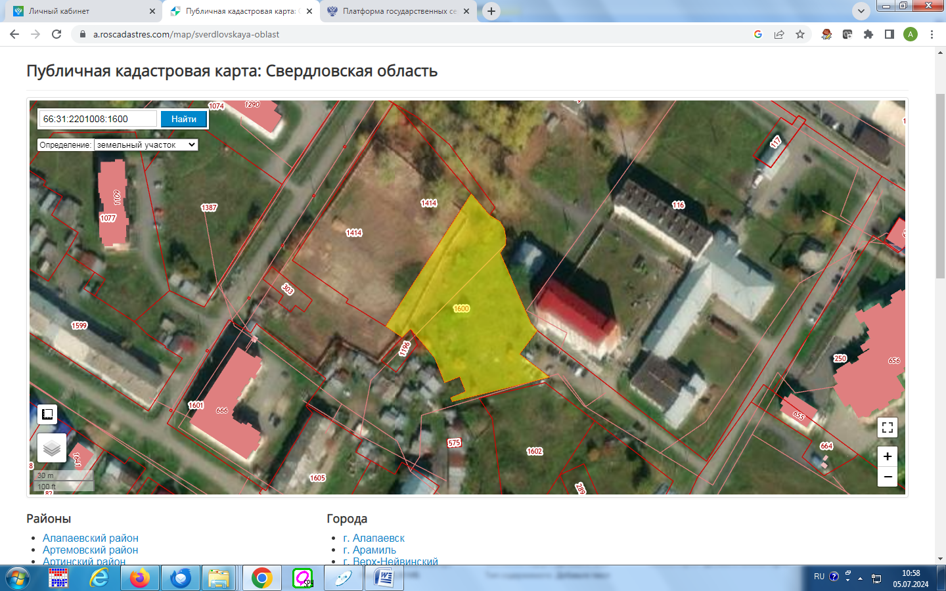

Земельный участок № 3

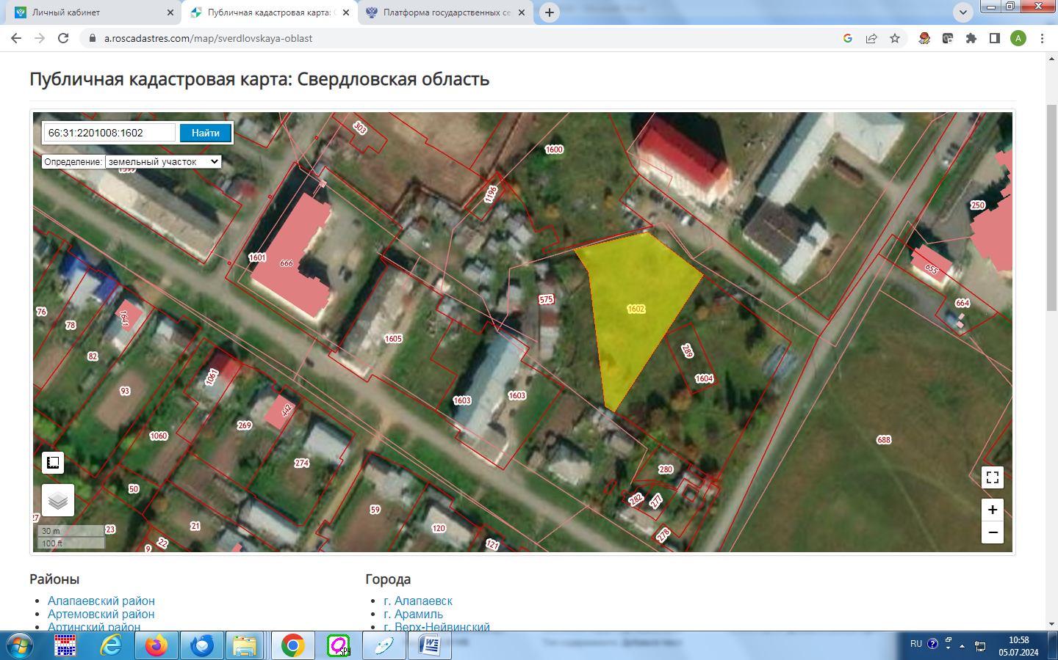

Земельный участок № 4

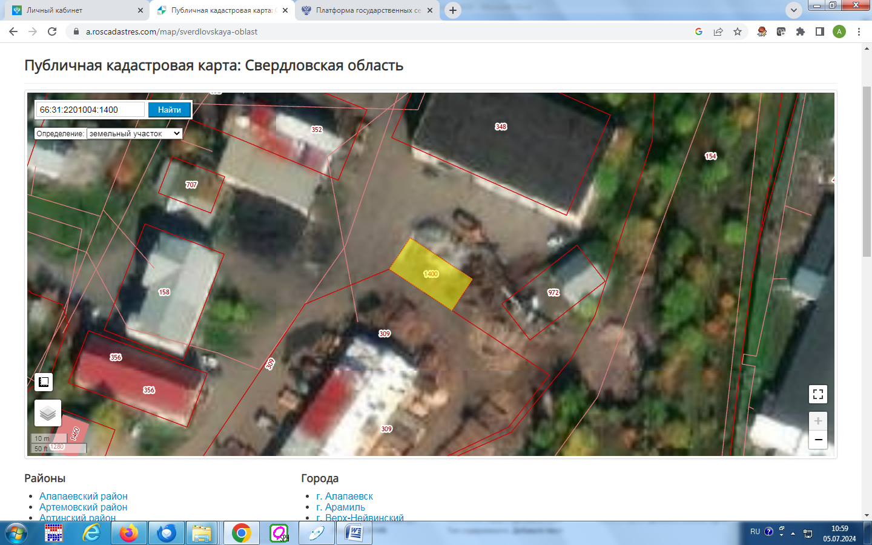

Земельный участок № 5

